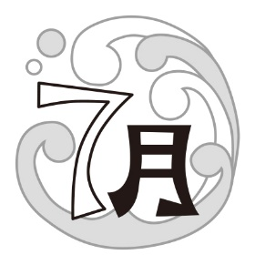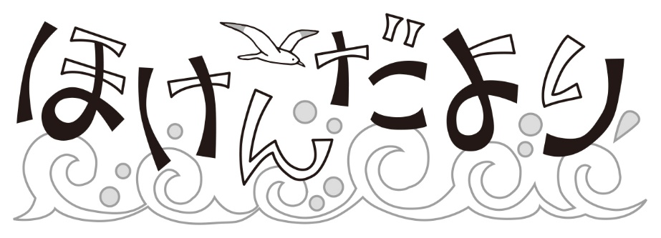

天気のライン素材（晴れ）天気のライン素材（晴れ）

藻岩南小学校保健室

No.６

2024年７月25日

児童数配付

・**ルールをめて、①～⑤までしましょう！**

1. ねる　**(おすすめは９まで)**
2. 起きる　**(おすすめは７まで)**
3. ごはん
4. とのみがき
5. ゲームやテレビの

**・に、みをりってひとこときましょう。**

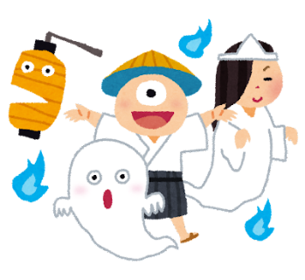

　いよいよみがまりますね！1はどうでしたか？やなどなど…みなさんいろいろなことをりましたね。リフレッシュしながら、１のれをゆっくりいやしてください。さにけずしたをごせるといいですね♪

～み「げんきあっぷカード」！～

　しいみがまりますね。みはついついかしをしてしまったり、1ゲームやテレビにになったりと、リズムがくずれてしまいがちです。のあるとじリズムでごすことができるように、も「げんきあっぷカード」をします。ルールをめて、ね・き・ごはん・みがきなどのよいをがけましょう！

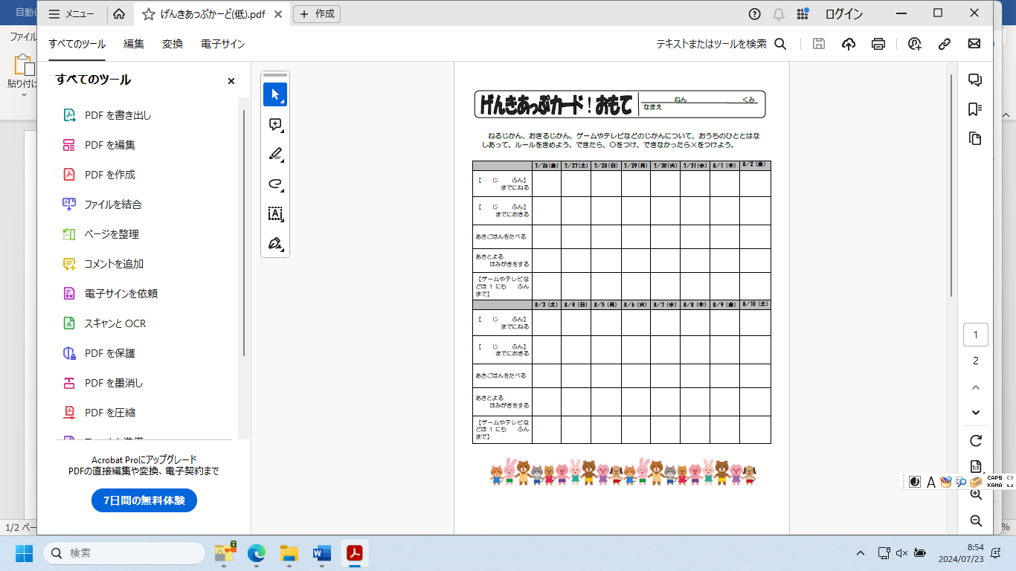

８２６（月）の、でします！

保護者の皆様へ

　1学期間、健康診断や感染対策などに御協力いただき、ありがとうございました。今年も「げんきあっぷカード」を実施いたしますので、子どもたちの生活習慣の向上に御協力をお願いいたします。

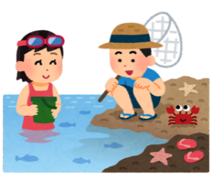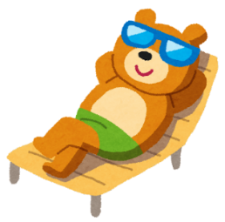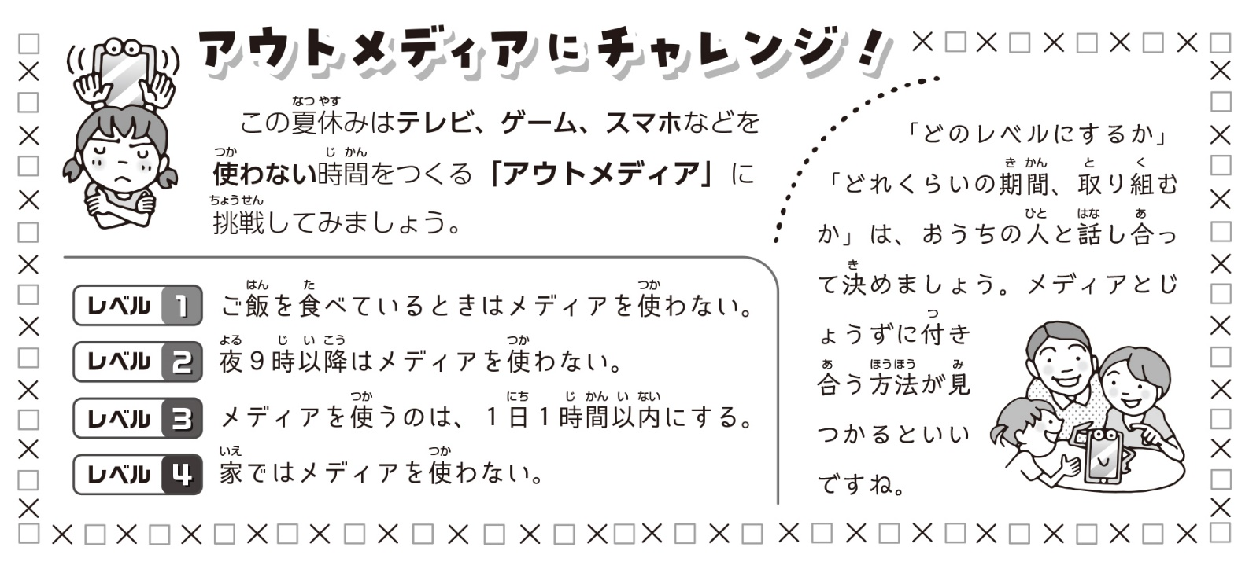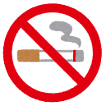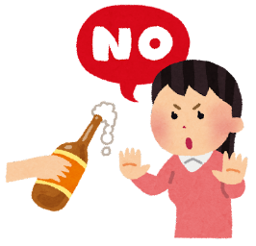夏のライン「パイナップル麦わら帽子」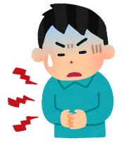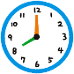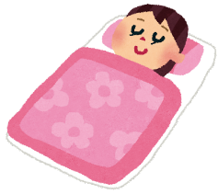夏のライン「パイナップル麦わら帽子」

　どもだけでのあそびはとてもです。かならずときましょう。

　みがわったときにでうことができるように、のしかたにをつけて、しいみをごしましょう！

夏休みあけ、

元気なみなさんに会えるのを楽しみにしています♪

　がみのは、ついついやりすぎてしまうといます。をめるようにしましょう。

　いちでしたことが、きなやにつながるかもしれません。

水あそびは大人といっしょに

悪いことへのゆうわくに注意

ゲームやネットは時間を決めて

　たいものをべすぎると、おなかがくなったり、バテしやすくなったりしてしまいます。

冷たいものを食べすぎない

　ねきをすると、からにごすことができます。

すいみんリズムをくずさない

**をにごすには？**